Модель взаимодействия
МДОУ детского сада «Росинка»
с социальными партнёрами.
Органы управления образованием
Управление образования администрации Мышкинского МР

Учреждения здравоохранения
Мышкинская центральная районная больница

Управление социальной защиты населения

Объекты социальной сферы
Почта
Пожарная часть
Лесничество

П

Родители
(законные представители)

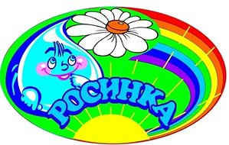

«Мышкинский центр туризма и экскурсий»
Музеи города
Учреждения культуры
МУ ММР «Межпоселенческий Дом культуры»
Библиотеки
Музыкальная школа

Образовательные организации
Мышкинская СОШ
Дом детского творчества
Детско-юношеская спортивная школа
МДОУ «Теремок», «Петушок», «Тополёк»
ЦО и ККО
ИРО
Некоузский МЦ
Детские сады п. Некоуз, п. Борок

